

**Facultad de**

Ciencia, Tecnología y Ambiente

INGENIERÍA EN SISTEMAS DE INFORMACIÓN

Metodología de la Programación

**Docente:**

Ing. José Alejandro Duran García

**PRÁCTICA DE FAMILIARIZACIÓN**

**Autores:**

1. Aidan Kelly
2. Bayardo López
3. Hanssell Llanes
4. Vernon Davila

Managua, Nicaragua - 2023

Contenido

**1.** **FASE DE ANÁLISIS** 1

1.1. PLANTEAMIENTO DEL PROBLEMA 1

1.2. DIAGRAMA DE ESTRUCTURA 1

1.3. RESULTADOS DE LA FASE DE ANÁLISIS 1

**2.** **FASE DE DISEÑO** 2

1.1. ALGORITMOS 2

1.1.1. Pseudocódigo 2

1.1.2. Diagrama de Flujo de Datos 3

**3.** **FASE DE CODIFICACIÓN Y DEPURACIÓN** 3

3.1. Estructuras de datos del proyecto 3

3.2. Código fuente y salidas 3

# **FASE DE ANÁLISIS**

## PLANTEAMIENTO DEL PROBLEMA

La empresa Buses David esta encargada del servicio de buses expresos que viajan de Nagarote a Managua, requerían tener una forma más dinámica de cómo gestionar sus datos tanto de los buses, como de usuarios y horarios; para de esta manera poder tener una forma de asignar destinos y hacer tickets de viaje. Por dicho planteamiento se decidió diseñar un programa con el nombre de Easy Hot Bus para satisfacer las necesidades del cliente con el objetivo que este pueda obtener información, guardarla, modificarla, mostrarla y por último borrarla.

## DIAGRAMA DE ESTRUCTURA

## RESULTADOS DE LA FASE DE ANÁLISIS

|  |  |  |  |
| --- | --- | --- | --- |
| **DATOS DE ENTRADA y SALIDA** | | | |
|  |  |  |  |
| **Identificador** | **Tipo de Entrada / Salida** | **Tipo de Dato** | **Valor inicial** |
| |  | | --- | | Id bus | | Placa bus | | Año de bus | | Capacidad | | Motor de bus | | Trasmisión de bus | | Neumáticos bus | | Trabajos en bus | | Km recorrido | | Id horario | | Id bus a usar | | Origen horario | | Destino horario | | Hora origen | | Hora destino | | Id ticket | | Origen ticket | | Destino ticket | | Precio de ticket | | Fecha (día/mes/año) ticket | | Id factura | | Horario factura | | Cantidad ticket | | Total factura | | Id usuario | | Nombre usuario | | Apellido usuario | | Cumpleaños (día/mes/año) | | Bus usuario | | Trabajo de usuario | | Salario | | |  | | --- | | Desconocido | | Desconocido | | Desconocido | | Desconocido | | Desconocido | | Desconocido | | Desconocido | | Desconocido | | Desconocido | | Desconocido | | Desconocido | | Desconocido | | Desconocido | | Desconocido | | Desconocido | | Desconocido | | Desconocido | | Desconocido | | Desconocido | | Desconocido | | Desconocido | | Desconocido | | Desconocido | | Calculado | | Desconocido | | Desconocido | | Desconocido | | Desconocido | | Desconocido | | Desconocido | | Desconocido | | |  | | --- | | Cadena | | Cadena | | Entero | | Entero | | Cadena | | Cadena | | Cadena | | Cadena | | Decimal | | Cadena | | Cadena | | Cadena | | Cadena | | Cadena | | Decimal | | Cadena | | Cadena | | Cadena | | Decimal | | Enteros | | Cadena | | Cadena | | Entero | | Decimal | | Cadena | | Cadena | | Cadena | | Enteros | | Entero | | Cadena | | Decimal | | |  | | --- | | “ “ | | “ “ | | 0 | | 0 | | “ “ | | “ “ | | “ “ | | “ “ | | 0 | | “ “ | | “ “ | | “ “ | | “ “ | | “ “ | | 0 | | “ “ | | “ “ | | “ “ | | 0 | | 0/0/0 | | “ “ | | “ “ | | 0 | | 0 | | “ “ | | “ “ | | “ “ | | 0 | | 0 | | “ “ | | 0 | |

|  |  |  |
| --- | --- | --- |
| **MÉTODOS** | | |
|  |  |  |
| **Nombre** | **Descripción** | **Fórmulas** |
| Buses | Opción de gestión de datos sobre los buses, aquí se agregan, editan, eliminan y muestran la información relacionada con los buses mediante un menú que posee un switch que da a cada una de las opciones anteriores, siendo todo almacenada en ficheros para poder reusar los datos ingresados. |  |
| Itinerario | Opción de almacenamiento de el itinerario donde mediante el llamado de los buses ingresados anteriormente se le asigna un origen y destino, así como hora de salida y llegada, del mismo modo se puede editar los horarios agregados, eliminarlos y mostrarlos. |  |
| Tickets | Opción para el desarrollo de las facturas de los viajes que realizaran los usuarios, aquí primero se agrega un ticket, con la información de destino, origen, un id correspondiente y el precio que tiene ese viaje. Después con la información de los tickets se pueden generar las facturas que muestra el id de la factura, la fecha, la hora, la cantidad de pasajes que se pagaran y el precio total, además de la información del ticket. | Total = Cantidad de Ticket * Precio Ticket |
| Usuarios | Opción de gestión de datos sobre los usuarios donde se almacenan el id del usuario, su nombre, apellido, su cumpleaños, su cedula, el bus donde trabaja, el cargo que desempeña y el salario que posee. Posee las opciones de agregar, editar, eliminar y mostar. |  |

|  |
| --- |
| **SALIDA 1** |
|  |
| **1. Agregar Información de Bus**  **Bus David #:**  **Placa:**  **Año:**  **Capacidad:**  **Motor:**  **Trasmision:**  **Modelo de Llantas:**  **Trabajadores:**  **KM Recorridos:**   1. **Eliminar Bus**   **Escribe el # del Bus:**  **Escribe 1 para SI o 2 para NO:**   1. **Agregar Horario**   **Horario ID:**  **Bus David #:**  **Origen:**  **Destino:**  **Hora Salida:**  **Hora Llegada:**   1. **Agregar Destino**   **ID Factura:**  **Fecha:**  **ID destino**  **Horario:**  **Origen:**  **Destino:**  **Cantidad de Ticket:**  **Precio individual:**  **Total:**   1. **Agregar Usuario**   **ID:**  **NOMBRE:**  **APELLIDOS:**  **FECHA DE NACIMIENTO dd/MM/yyyy:**  **CEDULA:**  **BUS:**  **TRABAJO:**  **SALARIO:** |

# **FASE DE DISEÑO**

## ALGORITMOS

## Pseudocódigo

Proceso o sub proceso 1

SubProceso Bus

Definir opc Como Entero;

Definir idBus,placaBus,motorBus,trasmisionBus,llantasBus,trabajosBus Como Caracter;

Definir anoBus,capacidadBus Como Entero;

Definir kmBus Como Real;

Repetir

Escribir '------Información------';

Escribir '1.Agregar Bus';

Escribir '2.Editar Bus';

Escribir '3.Eliminar Bus';

Escribir '4.Mostar Bus';

Escribir '5.Mantenimiento Bus';

Escribir '6.Salir';

Escribir 'Digite una opcion: ', Sin Saltar;

Leer opc;

Segun opc Hacer

1:

Escribir 'Agregar Bus';

Escribir '# Bus: ', Sin Saltar;

Leer idBus;

Escribir 'Placa Bus: ', Sin Saltar;

Leer placaBus;

Escribir 'Año Bus: ', Sin Saltar;

Leer anoBus;

Escribir 'Capacidad Bus: ', Sin Saltar;

Leer capacidadBus;

Escribir 'Motor Bus: ', Sin Saltar;

Leer motorBus;

Escribir 'Trasmision Bus: ', Sin Saltar;

Leer trasmisionBus;

Escribir 'Llantas Bus: ', Sin Saltar;

Leer llantasBus;

Escribir 'Trabajos Bus: ', Sin Saltar;

Leer trabajosBus;

Escribir 'Km recorrido: ', Sin Saltar;

Leer kmBus;

Escribir 'Listo ha sido registrado';

Esperar Tecla;

2:

Escribir 'Editar Bus';

Escribir '# Bus: ', Sin Saltar;

Leer idBus;

Escribir 'Placa Bus: ', Sin Saltar;

Leer placaBus;

Escribir 'Año Bus: ', Sin Saltar;

Leer anoBus;

Escribir 'Capacidad Bus: ', Sin Saltar;

Leer capacidadBus;

Escribir 'Motor Bus: ', Sin Saltar;

Leer motorBus;

Escribir 'Trasmision Bus: ', Sin Saltar;

Leer trasmisionBus;

Escribir 'Llantas Bus: ', Sin Saltar;

Leer llantasBus;

Escribir 'Trabajos Bus: ', Sin Saltar;

Leer trabajosBus;

Escribir 'Km recorrido: ', Sin Saltar;

Leer kmBus;

Escribir 'Listo ha sido cambiado';

Esperar Tecla;

3:

Escribir 'Eliminar Bus';

idBus <- ' ';

placaBus <- ' ';

anoBus <- 0;

capacidadBus <- 0;

LmotorBus <- ' ';

trasmisionBus <- ' ';

llantasBus <- ' ';

trabajosBus <- ' ';

kmBus <- 0.00;

Escribir 'Listo ha sido eliminado';

Esperar Tecla;

4:

Escribir '# Bus: ',idBus;

Escribir 'Placa Bus: ',placaBus;

Escribir 'Year Bus: ',anoBus;

Escribir 'Capacidad Bus: ',capacidadBus;

Escribir 'Motor Bus: ',motorBus;

Escribir 'Trasmision Bus: ',trasmisionBus;

Escribir 'Llantas Bus: ',llantasBus;

Escribir 'Trabajos Bus: ',trabajosBus;

Escribir 'Km recorrido: ',kmBus;

Esperar Tecla;

5:

Escribir 'Mantenimiento de Buses';

Escribir 'Cambio de Aceite: 5,000 kms';

Escribir 'Cambio de Filtro de Aceite: 5,000 kms';

Escribir 'Cambio de Filtro de Combustible: 10,000 kms';

Escribir 'Cambio de Filtro de Aire: 40,000 kms';

Escribir 'Engrase General: 2,000 kms';

Escribir 'Engrase de Patentes: 40,000 kms';

Escribir 'Ajuste de Embrague: 7,200 kms';

Escribir 'Mantenimiento Sistema Electrico: 25,000 kms';

Escribir 'Scanner al Sistema Electronico: 65,000 kms';

Escribir 'Rotacion de Llantas: 30,000 kms';

Escribir 'Cambio de Llantas: 75,000 kms';

Escribir 'Niveles de Aceite de Diferencial: 14,400 kms';

Escribir 'Niveles de Aceite de Caja/Transmision: 14,400 kms';

Escribir 'Revisión de Yugos y Cruz Cardánica: 4,000 kms';

Escribir 'Fricciones: 28,800 kms';

Escribir 'Alineacion y Balanceo: 57,600 kms';

Escribir 'Imprevisto al motor: 7,200 kms';

Escribir 'Coste total de Mantenimiento: C$45,096.60';

Esperar Tecla;

De Otro Modo:

Escribir 'Opcion no disponible';

FinSegun

Hasta Que opc=6

FinSubProceso

Proceso o sub proceso 2

SubProceso Ticket

Definir cantidad,opcT Como Entero;

Definir Origen,Destino,fecha,horarioF,idF,idT Como Caracter;

Definir Precio,total Como Real;

Repetir

Escribir '------Ticket------';

Escribir '1. Agregar Destino';

Escribir '2. Editar Destino';

Escribir '3. Mostrar Destino';

Escribir '4. Agrear Factura';

Escribir '5. Imprimir Factura';

Escribir '6.Salir';

Escribir 'Digite una opcion: ', Sin Saltar;

Leer opcT;

Segun opcT Hacer

1:

Escribir 'Agregar Destino';

Escribir 'id Destino ', Sin Saltar;

Leer idT;

Escribir 'Origen: ', Sin Saltar;

Leer Origen;

Escribir 'Destino: ', Sin Saltar;

Leer Destino;

Escribir 'Precio: ', Sin Saltar;

Leer Precio;

Escribir 'Listo Destino ha sido registrado';

Esperar Tecla;

2:

Escribir 'Editar Destino';

Escribir 'id Destino ', Sin Saltar;

Leer idT;

Escribir 'Origen: ', Sin Saltar;

Leer Origen;

Escribir 'Destino: ', Sin Saltar;

Leer Destino;

Escribir 'Precio: ', Sin Saltar;

Leer Precio;

Escribir 'Listo Destino ha sido editado';

Esperar Tecla;

3:

Escribir 'Mostar Destino';

Escribir 'id Destino ',idT;

Escribir 'Origen: ',Origen;

Escribir 'Destino: ',Destino;

Escribir 'Precio: ',Precio;

Esperar Tecla;

4:

Escribir 'Agregar Factura';

Escribir 'id Factura ', Sin Saltar;

Leer idF;

Escribir 'Fecha ', Sin Saltar;

Leer fecha;

Escribir 'Horario ', Sin Saltar;

Leer horarioF;

Escribir 'Origen: ',Origen;

Escribir 'Destino: ',Destino;

Escribir 'Cantidad Ticket', Sin Saltar;

Leer cantidad;

Escribir 'Precio: ',Precio;

total <- cantidad*Precio;

Escribir 'Total: ',total;

Escribir 'Listo Factura ha sido registrada';

Esperar Tecla;

5:

Escribir 'Mostrar Factura';

Escribir 'id Factura ',idF;

Escribir 'Fecha ',fecha;

Escribir 'Horario ',horarioF;

Escribir 'Origen: ',Origen;

Escribir 'Destino: ',Destino;

Escribir 'Cantidad Ticket',cantidad;

Escribir 'Precio: ',Precio;

Escribir 'Total: ',total;

Esperar Tecla;

6:

Escribir 'Saliendo....';

De Otro Modo:

Escribir 'Opción Incorrecta';

FinSegun

Hasta Que opcT=6

FinSubProceso

Proceso o sub proceso 4

SubProceso Horario

Definir OpcHorario Como Entero;

Definir Idhorario,busID,origen,destino,hora_origen,hora_destino Como Caracter;

Repetir

Escribir 'Bienvenido al apartado de Horario';

Escribir '1. Agregar Itinerario';

Escribir '2. Editar Itinerario';

Escribir '3. Eliminar Itinerario';

Escribir '4. Mostar Itinerario';

Escribir '5. Salir';

Escribir 'Digitar la opcion a usar: ', Sin Saltar;

Leer OpcHorario;

Segun OpcHorario Hacer

1:

Escribir 'Bienvenido a Agregar Horario';

Escribir 'ID Horario: ', Sin Saltar;

Leer Idhorario;

Escribir 'ID bus: ', Sin Saltar;

Leer busID;

Escribir 'Origen: ', Sin Saltar;

Leer origen;

Escribir 'Destino): ', Sin Saltar;

Leer destino;

Escribir 'Hora Salida: ', Sin Saltar;

Leer hora_origen;

Escribir 'Hora Llegada: ', Sin Saltar;

Leer hora_destino;

Escribir 'Listo, Ya ha sido registrado';

Esperar Tecla;

2:

Escribir 'Bienvenido a Editar Horario';

Escribir 'ID Horario: ', Sin Saltar;

Leer Idhorario;

Escribir 'ID bus: ', Sin Saltar;

Leer busID;

Escribir 'Origen: ', Sin Saltar;

Leer origen;

Escribir 'Destino): ', Sin Saltar;

Leer destino;

Escribir 'Hora Salida: ', Sin Saltar;

Leer hora_origen;

Escribir 'Hora Llegada: ', Sin Saltar;

Leer hora_destino;

Escribir 'Listo, Ya ha sido modificado';

Esperar Tecla;

3:

Escribir 'Bienvenido a Eliminar Horario', Sin Saltar;

Escribir 'Deseas eliminar el Horario: (Si / no)';

Leer Desicion;

Si Desicion='si' Entonces

Idhorario <- '';

busID <- '';

origen <- '';

destino <- '';

hora_origen <- '';

hora_destino <- '';

Escribir 'El horario ha sido eliminado correctamente';

FinSi

Esperar Tecla;

4:

Escribir 'Mostrar Horario';

Escribir 'ID Horario: ',Idhorario;

Escribir 'ID bus: ',busID;

Escribir 'Origen: ',origen;

Escribir 'Destino): ',destino;

Escribir 'Hora Salida: ',hora_origen;

Escribir 'Hora Llegada: ',hora_destino;

Esperar Tecla;

5:

Escribir 'Saliendo....';

De Otro Modo:

Escribir 'Digite una opcion correcta';

FinSegun

Hasta Que OpcHorario=5

FinSubProceso

Proceso o sub proceso 3

SubProceso Usuario

Definir ID,Nombre,Apellido,Cedula,FechaNac,Cargo,Desicion Como Caracter;

Definir BusTrabajo,OpcUsuario Como Entero;

Definir Salario Como Real;

Repetir

Escribir 'Bienvenido al apartado de Usuario';

Escribir '1. Agregar Usuario';

Escribir '2. Editar Usuario';

Escribir '3. Eliminar Usuario';

Escribir '4. Mostar Usuario';

Escribir '5. Salir';

Escribir 'Digitar la opcion a usar: ', Sin Saltar;

Leer OpcUsuario;

Segun OpcUsuario Hacer

1:

Escribir 'Bienvenido a Agregar Usuario';

Escribir 'ID: ', Sin Saltar;

Leer ID;

Escribir 'Nombre: ', Sin Saltar;

Leer Nombre;

Escribir 'Apellido: ', Sin Saltar;

Leer Apellido;

Escribir 'Fecha Nac. (formato:dd/mm/yyyy): ', Sin Saltar;

Leer FechaNac;

Escribir 'Cedula: ', Sin Saltar;

Leer Cedula;

Escribir 'Bus donde se trabaja David#: ', Sin Saltar;

Leer BusTrabajo;

Escribir 'Cargo que desempeña: ', Sin Saltar;

Leer Cargo;

Escribir 'Salario que desembolza: C$ ', Sin Saltar;

Leer Salario;

Escribir 'Listo, Ya ha sido registrado';

2:

Escribir 'Bienvenido a Editar Usuario';

Escribir 'ID: ', Sin Saltar;

Leer ID;

Escribir 'Nombre: ', Sin Saltar;

Leer Nombre;

Escribir 'Apellido: ', Sin Saltar;

Leer Apellido;

Escribir 'Fecha Nac. (formato:dd/mm/yyyy): ', Sin Saltar;

Leer FechaNac;

Escribir 'Cedula: ', Sin Saltar;

Leer Cedula;

Escribir 'Bus donde se trabaja David#: ', Sin Saltar;

Leer BusTrabajo;

Escribir 'Cargo que desempeña: ', Sin Saltar;

Leer Cargo;

Escribir 'Salario que desembolza: C$ ', Sin Saltar;

Leer Salario;

Escribir 'Listo, Ya ha sido Editado';

3:

Escribir 'Bienvenido a Eliminar Usuario', Sin Saltar;

Escribir 'Deseas eliminar el Usuario: (Si / no)';

Leer Desicion;

Si Desicion='si' Entonces

ID <- '';

Nombre <- '';

Apellido <- '';

Cedula <- '';

FechaNac <- '';

Cargo <- '';

BusTrabajo <- 0;

Salario <- 0.00;

Escribir 'El usuario ha sido eliminado correctamente';

FinSi

4:

Escribir 'ID: ',ID;

Escribir 'Nombre: ',Nombre;

Escribir 'Apellido: ',Apellido;

Escribir 'Fecha Nac: ',FechaNac;

Escribir 'Cedula: ',Cedula;

Escribir 'Bus donde se trabaja David#: ',BusTrabajo;

Escribir 'Cargo que desempeña: ',Cargo;

Escribir 'Salario que desembolza: C$ ',Salario;

De Otro Modo:

Escribir 'Digite una opcion correcta';

5:

Escribir "Saliendo....";

FinSegun

Hasta Que OpcUsuario=5

FinSubProceso

## Diagrama de Flujo de Datos

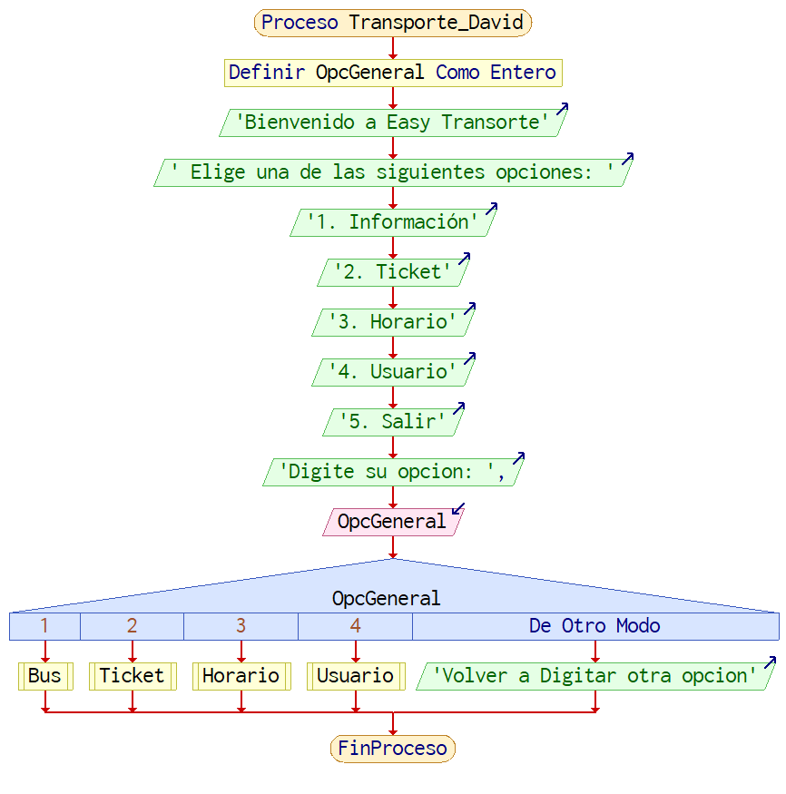

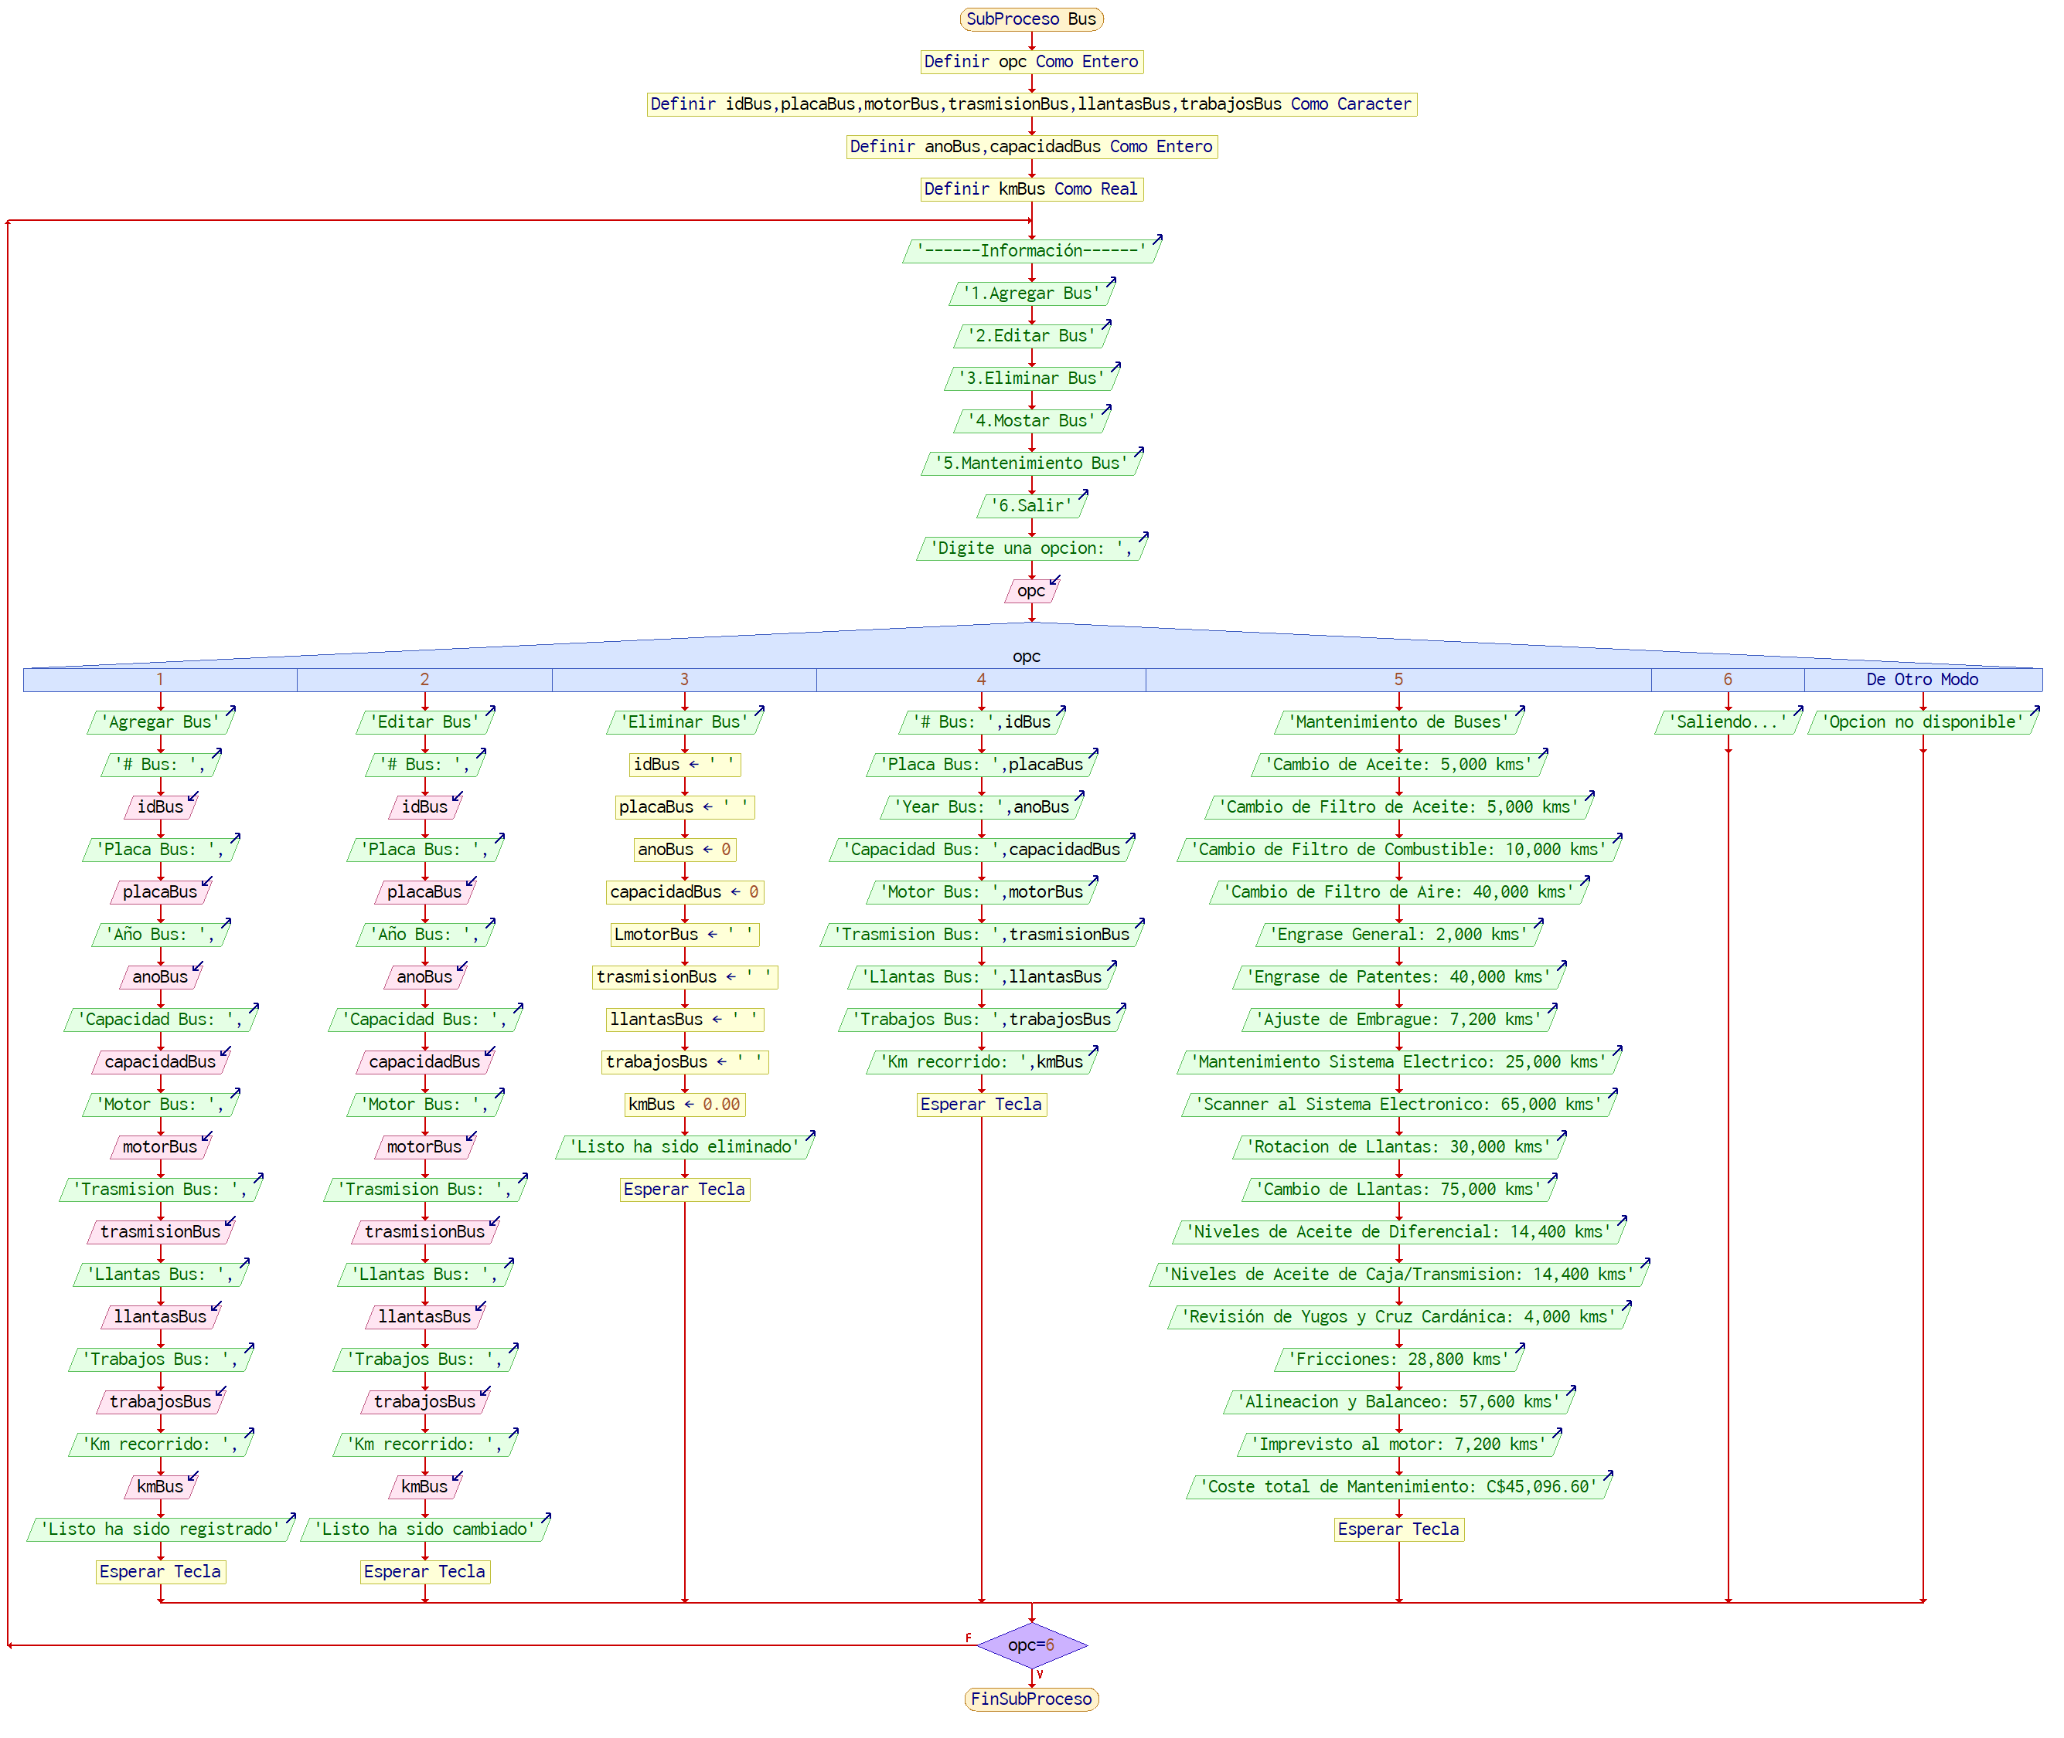

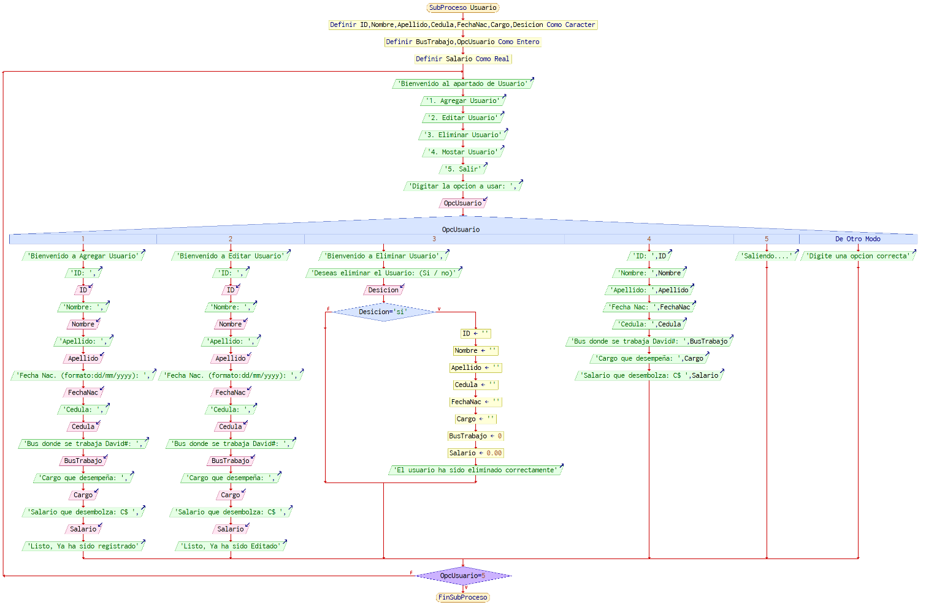

# **FASE DE CODIFICACIÓN Y DEPURACIÓN**

## Estructuras de datos del proyecto

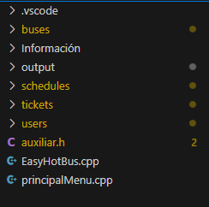

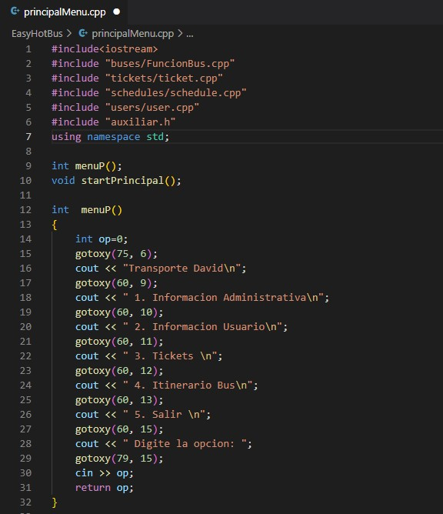

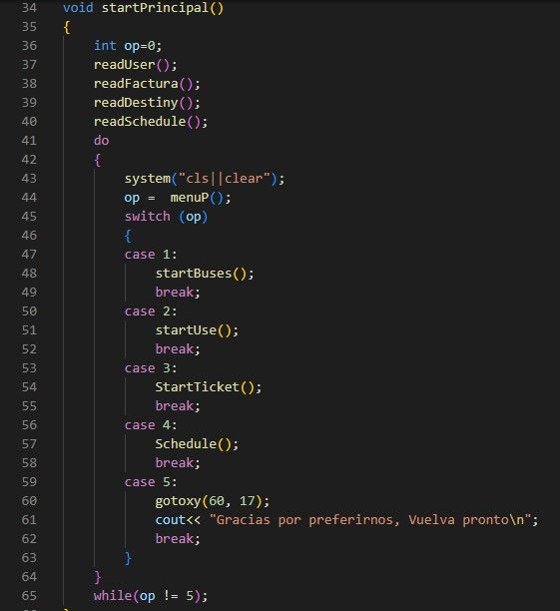

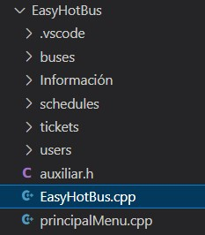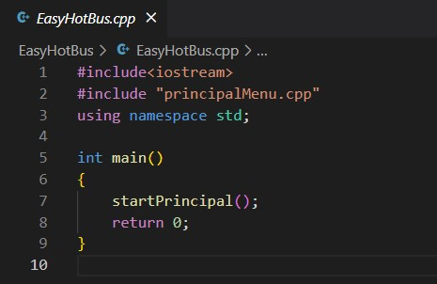

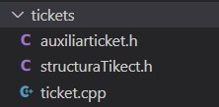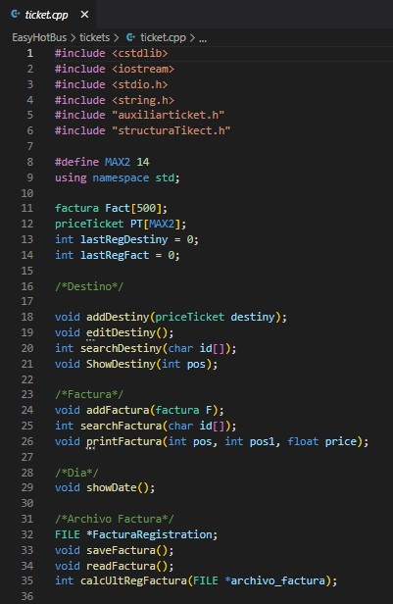

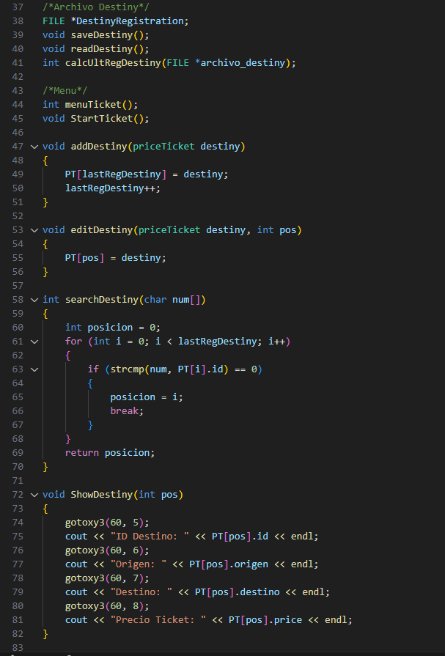

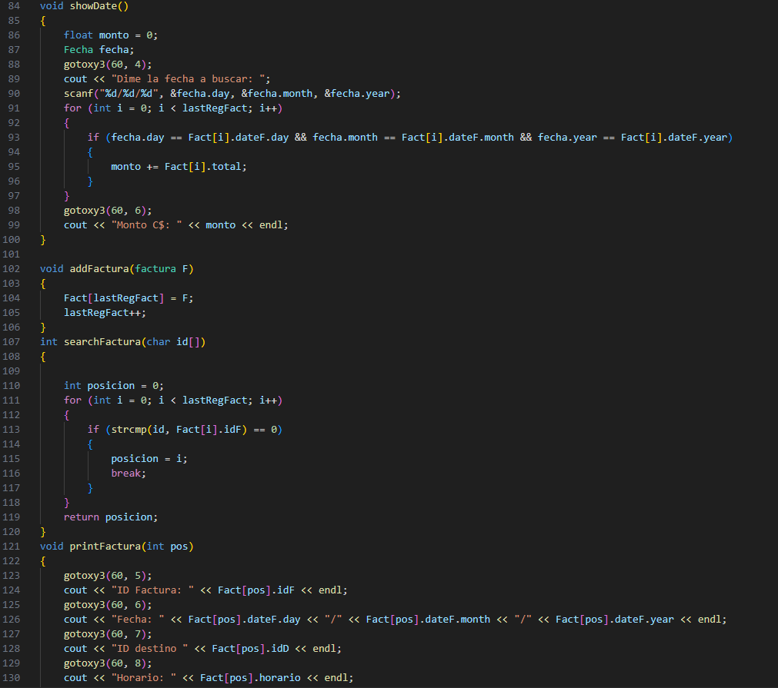

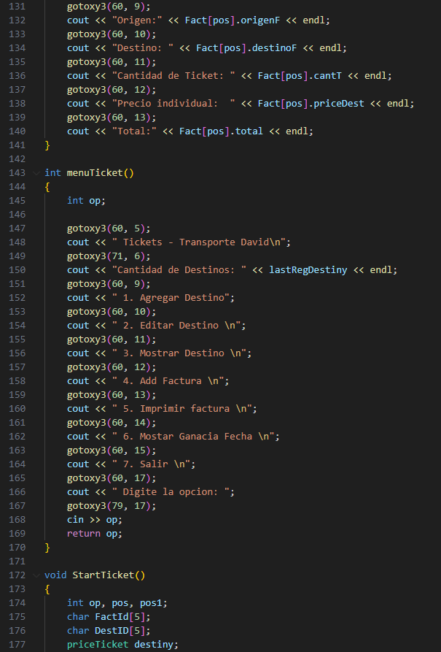

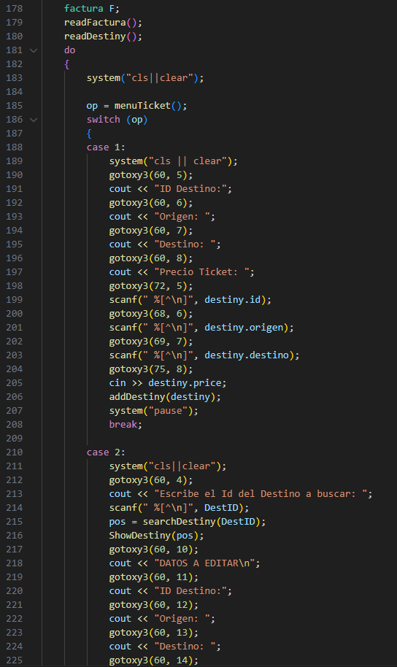

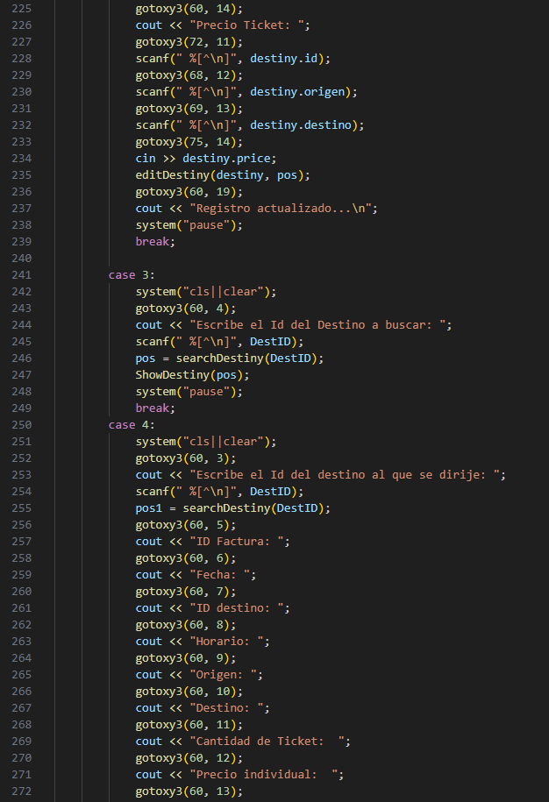

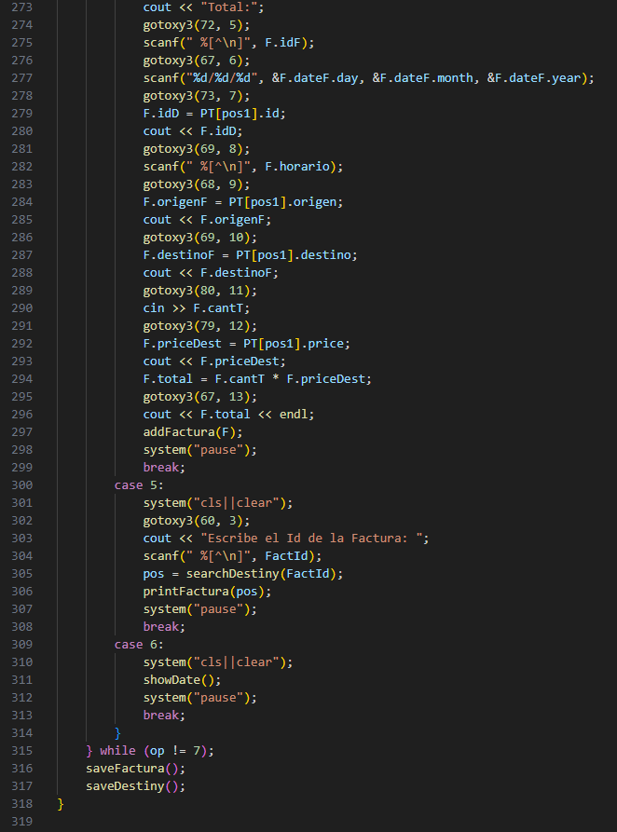

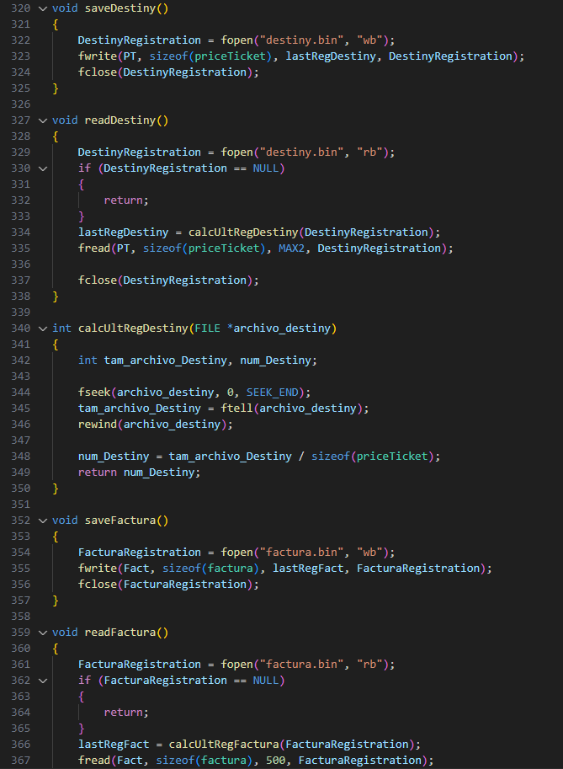

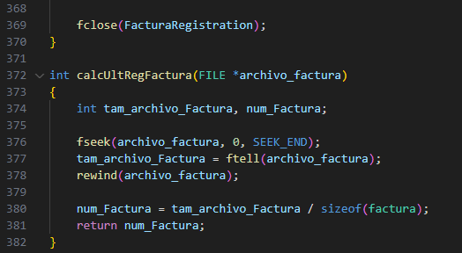

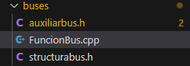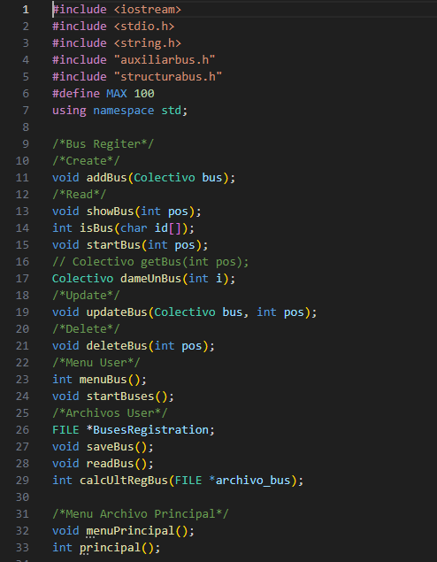

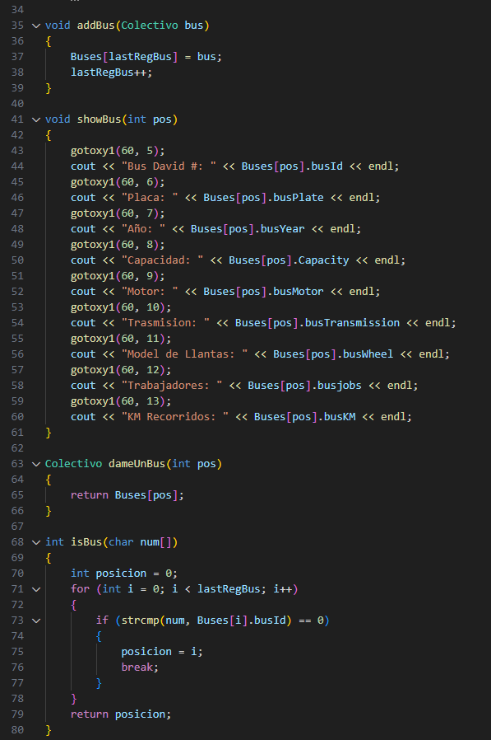

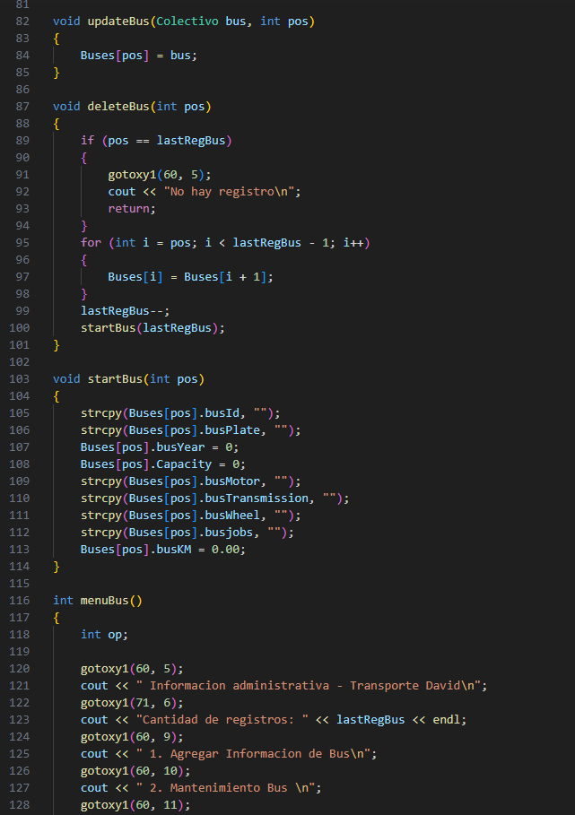

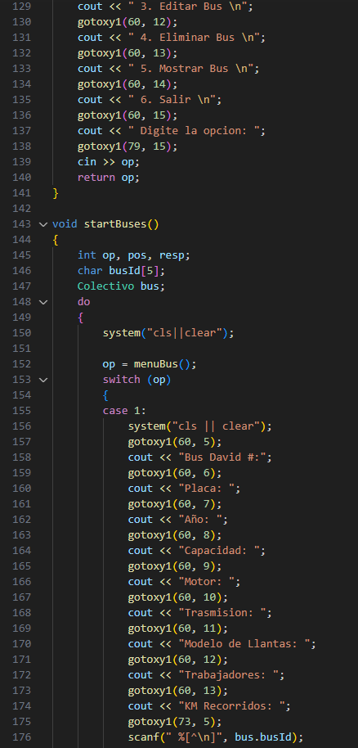

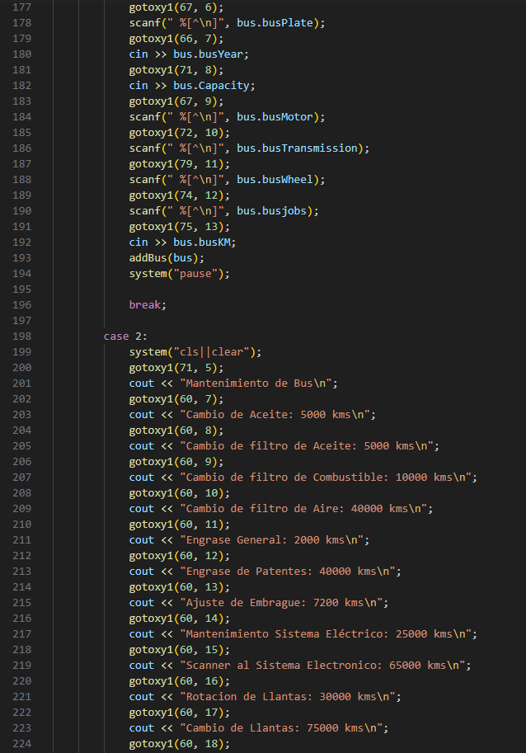

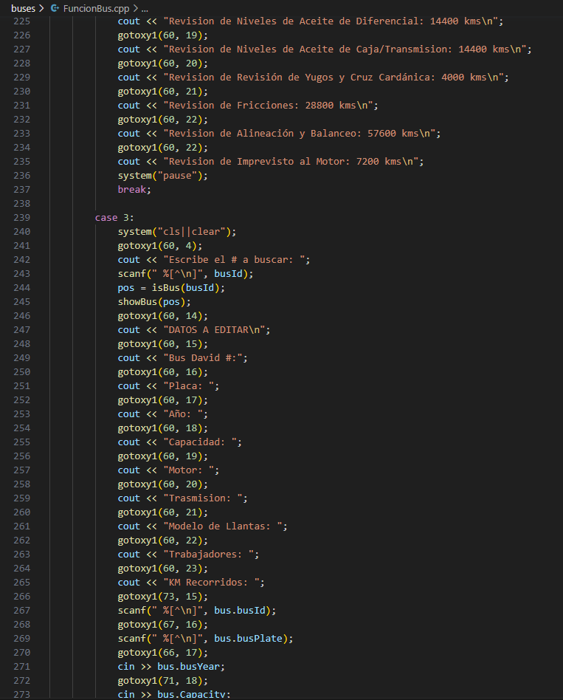

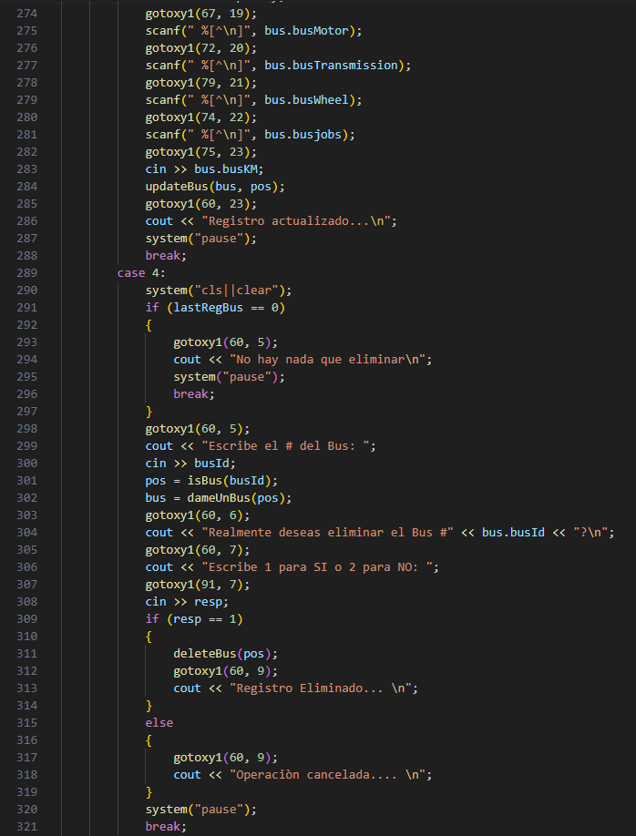

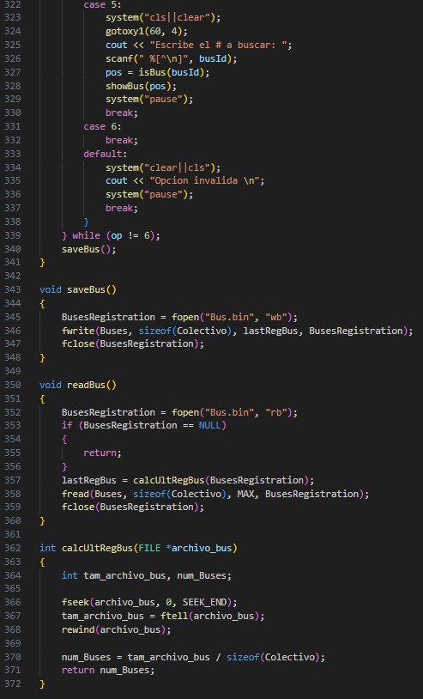

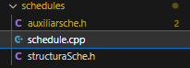

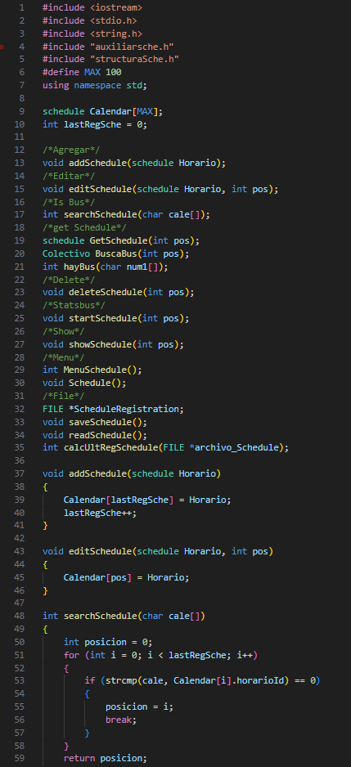

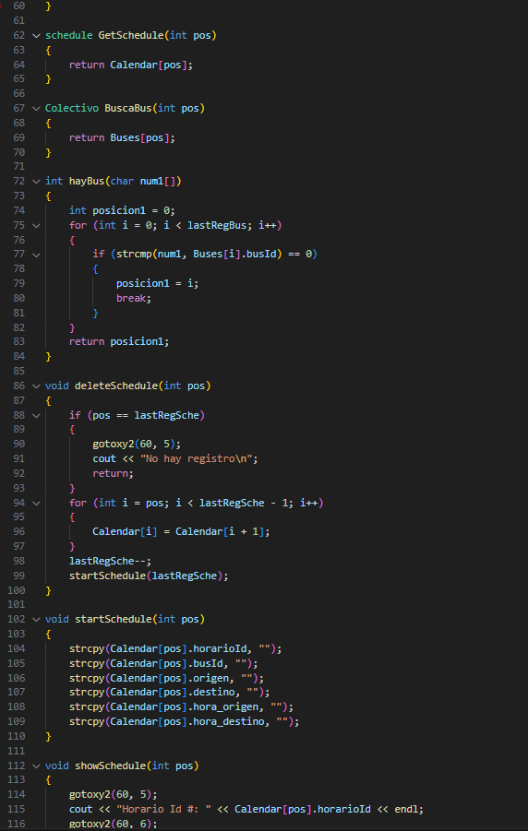

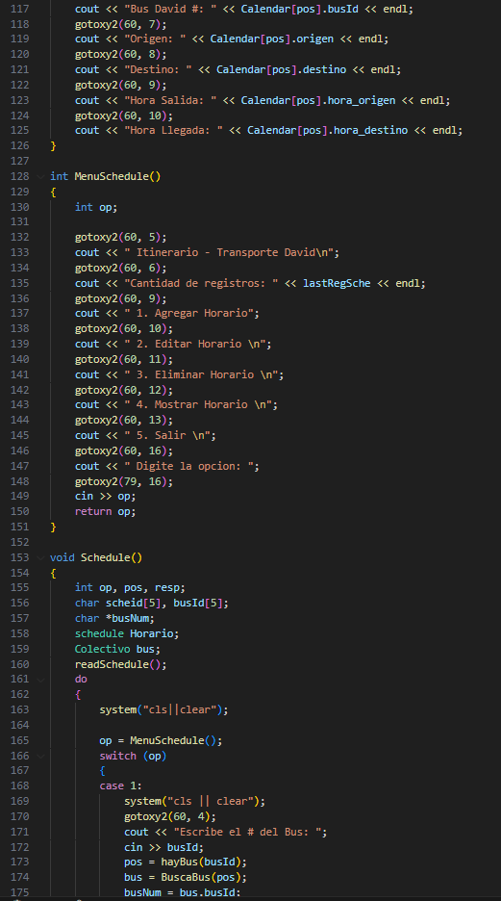

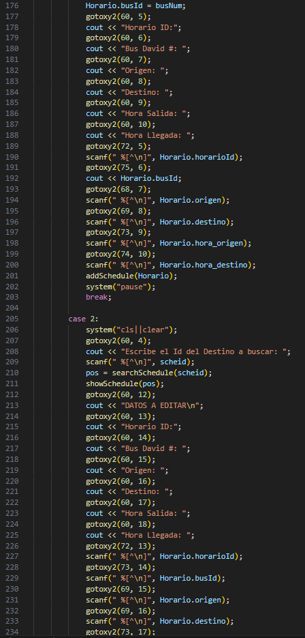

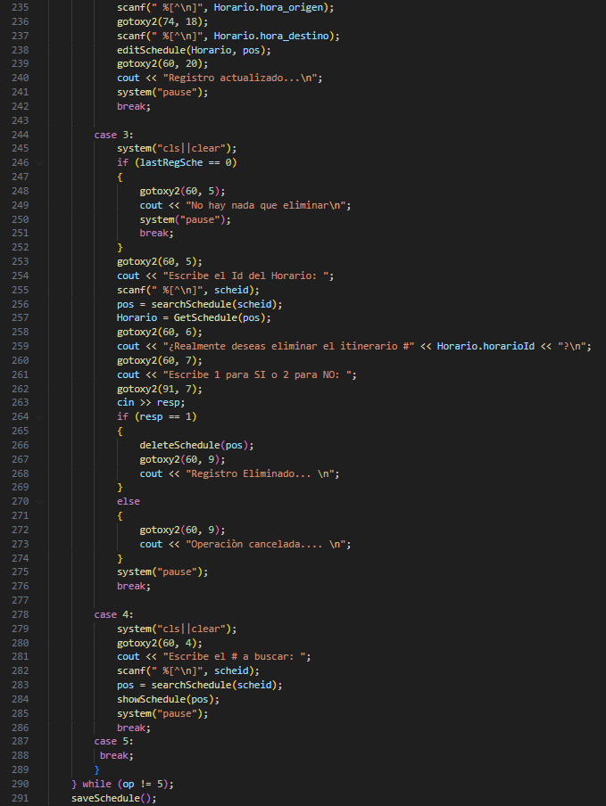

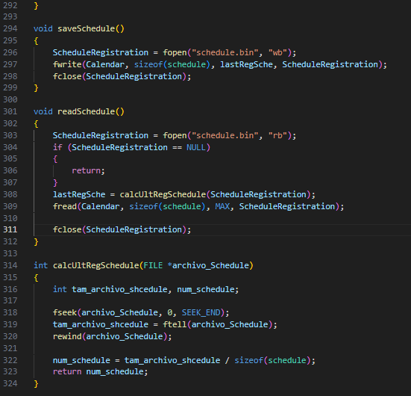

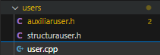

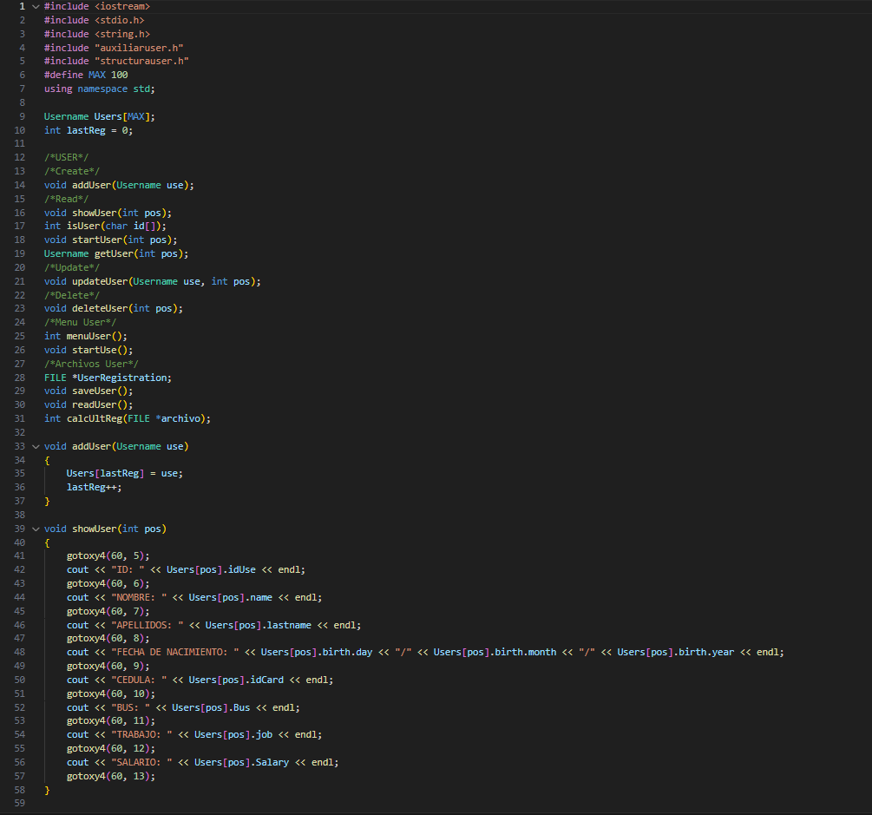

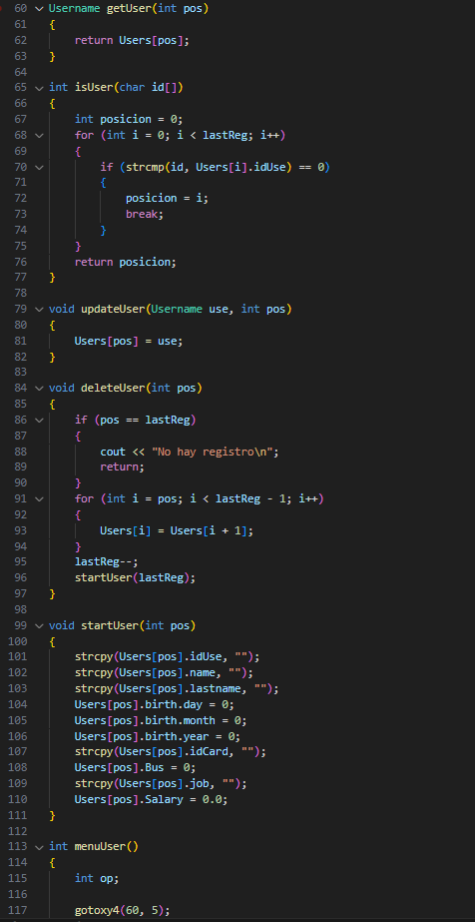

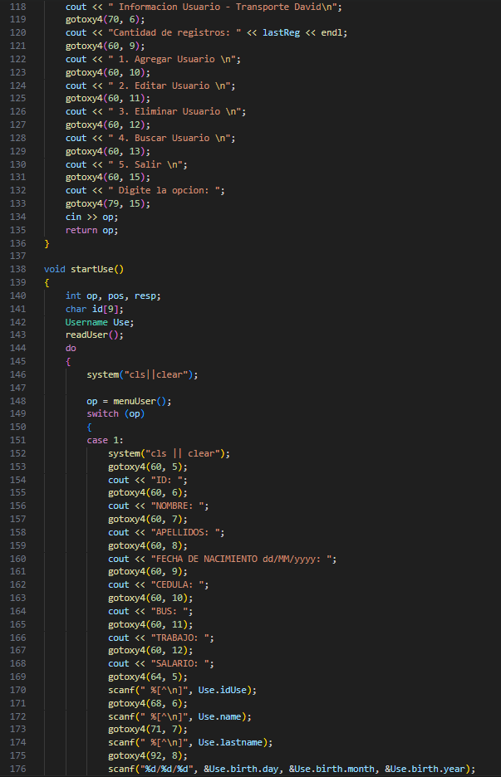

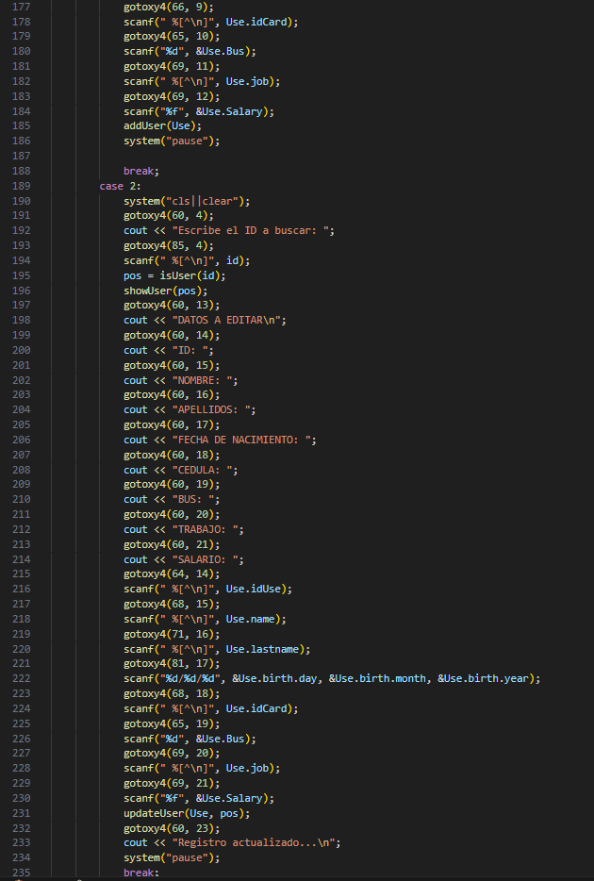

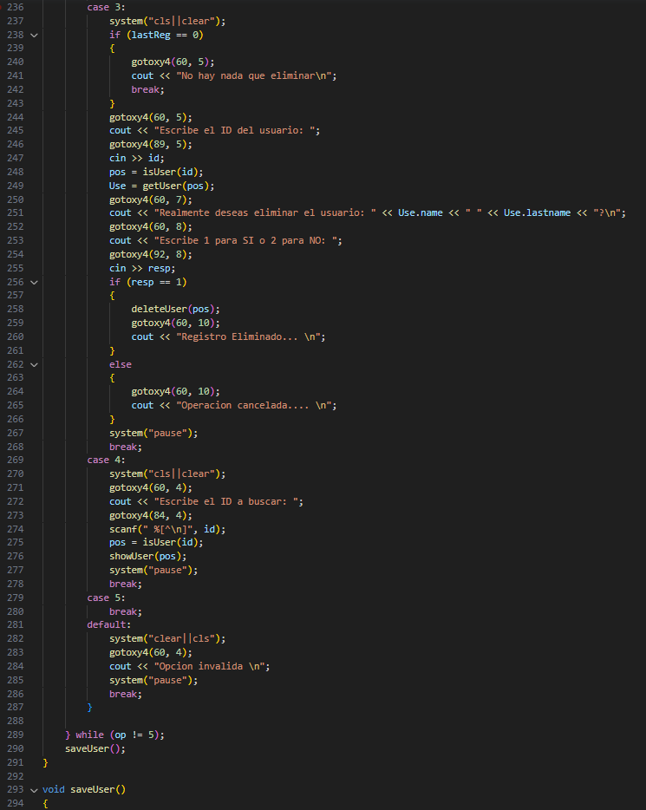

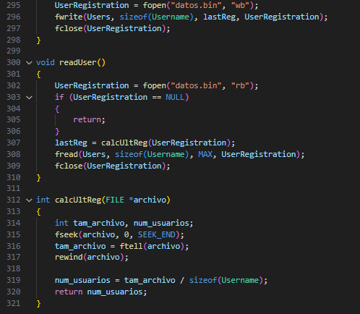

## Código fuente y salidas

## 

